 | 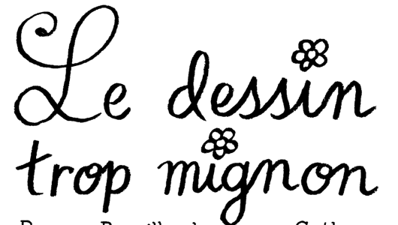 | Nom :________________
Activité d’écriture
Ce qui est mignon pour une personne pourrait être dégoûtant pour quelqu’un d’autre. Dresse une liste de ce que tu trouves mignon et dégoûtant. Compare ensuite avec une autre personne de ta classe!
Mignon | Dégoûtant
Exemple : Les chiens | Exemple : Les choux de Bruxelles

